Создаем таблицу

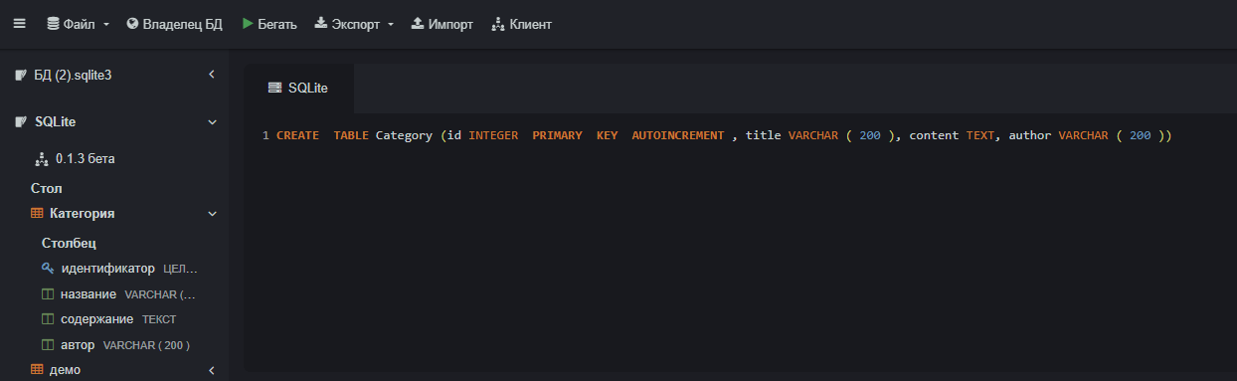

**CREATE TABLE Category (id INTEGER PRIMARY KEY AUTOINCREMENT , title VARCHAR ( 200 ), content TEXT, author VARCHAR ( 200 ))**

Выводим таблицу (ее содержимое)

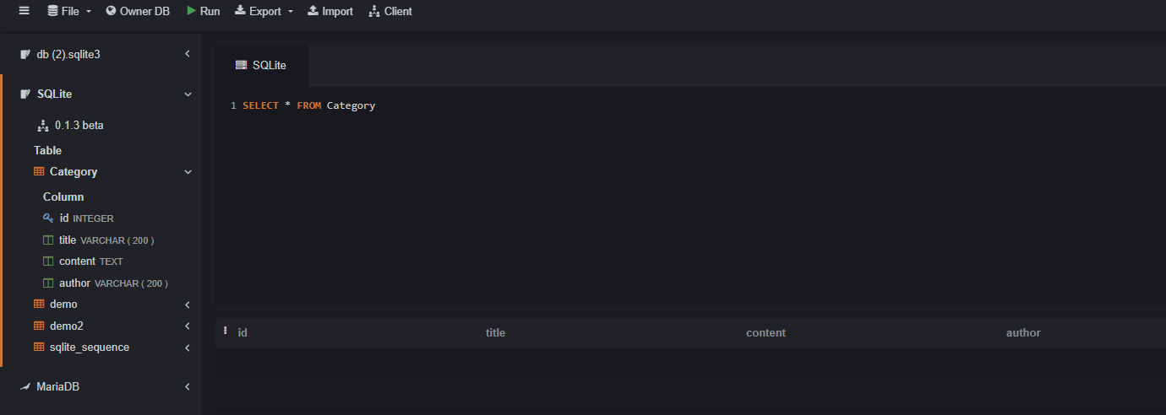

**SELECT * FROM Category**

Заполняем таблицу

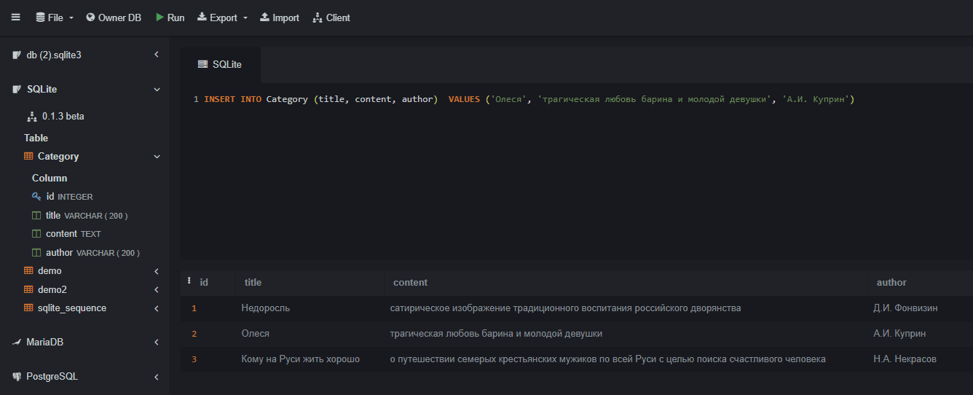

INSERT INTO Category (title, content, author) VALUES ('Олеся', 'трагическая любовь барина и молодой девушки', 'А.И. Куприн')

INSERT INTO Category (title, content, author) VALUES ('Евгений Онегин', 'история молодого человека, который проводит свое время на общественных мероприятиях', 'А.С. Пушкин')

INSERT INTO Category (title, content, author) VALUES ('Кому на Руси жить хорошо', 'о путешествии семерых крестьянских мужиков по всей Руси с целью поиска счастливого человека', 'Н.А. Некрасов')

Создаем несколько объектов в базе данных DJANGO приложения

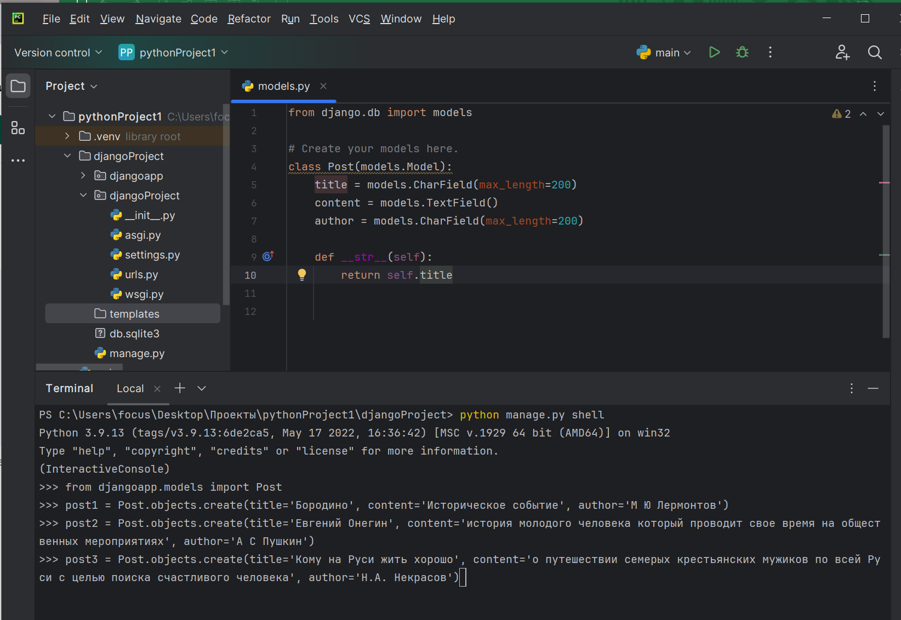

Изменение заголовка статьи

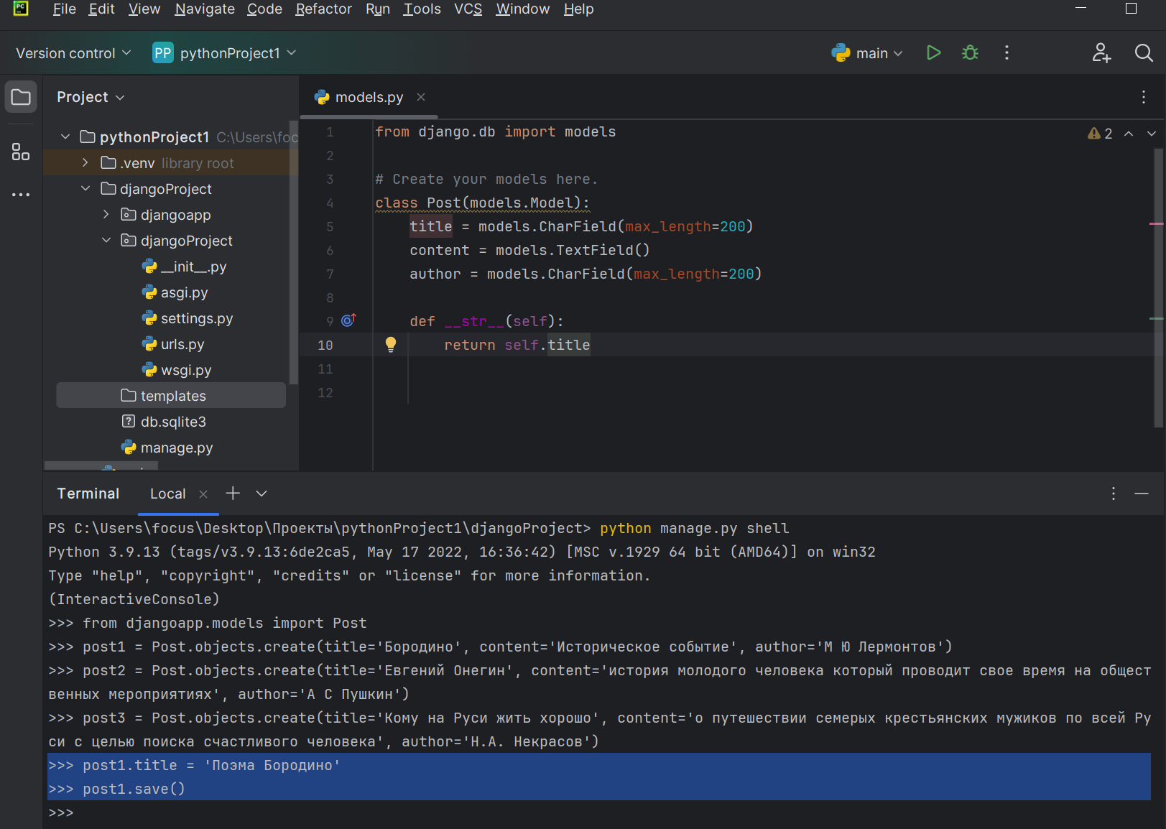

Создание/выполнение запроса на получение всех объектов из базы данных

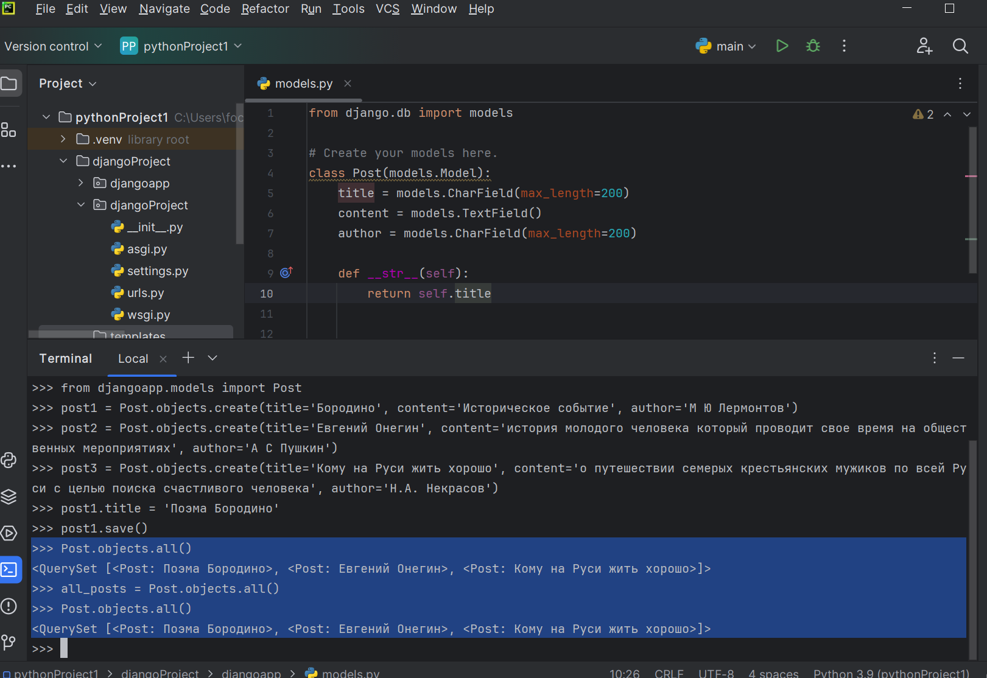

С помощью метода filter() выбираем один объект из базы данных для последующего удаления

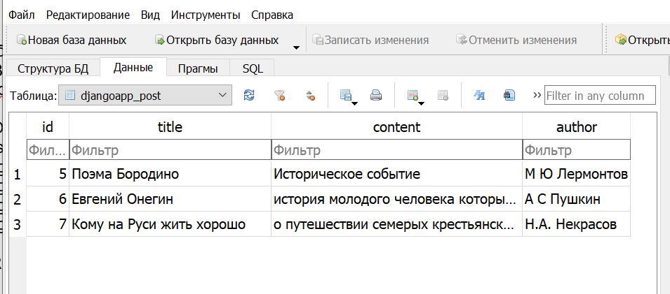

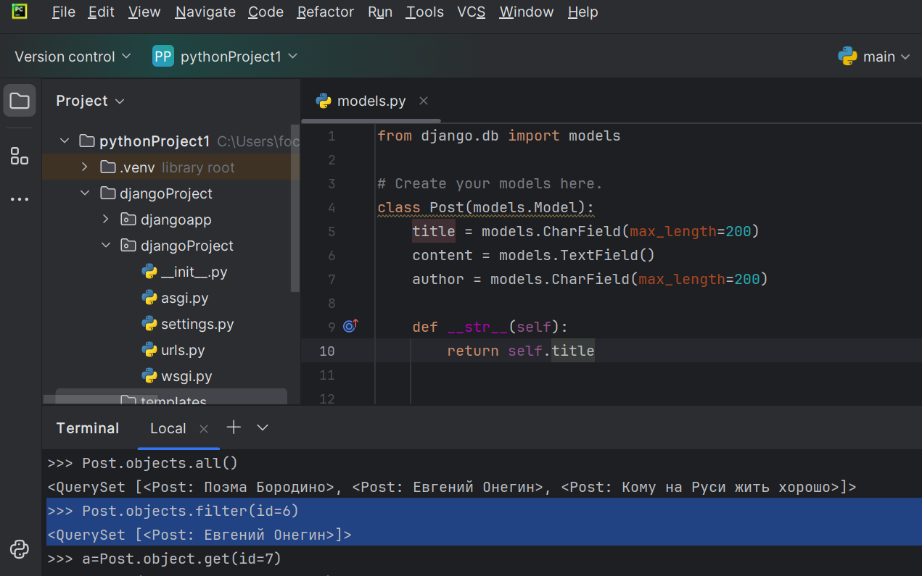

Удаление одного из объектов базы данных с мощью метода delete()

